Redoxné reakcie = oxidačno-redukčné r.
Princíp, podstata: výmena elektrónov a zmena oxidačného čísla
Príklady z praxe: fotosyntéza, dýchanie=biologická oxidácia, korózia, horenie (oxidácia)
Oxidácia aj redukcia sú polreakcie= čiastkové reakcie redoxných reakcií
Väčšinou sa v redoxnej chem.reakcii vyskytuje 1 OXIDÁCIA a 1 REDUKCIA – prebiehajú vždy súčasne, ak sa v redoxnej reakcii 1 prvok redukuje aj oxiduje = je to DISPRPOPORCIAČNÁ REAKCIA(DISMUTÁCIA) Cl₂⁰ + H₂O → HCl^{I}O + HCl^{-I}
REDUKCIA=zníženie oxidačného čísla = prijímanie elektrónov
Cu²⁺ + 2e- → Cu⁰
OXIDÁCIA= zvyšovanie oxidačného čísla atómu/iónu = odovzdávanie elektrónov
Zn⁰ - 2e⁻ → Zn ²⁺

OXIDOVADLO= oxidačné činidlo= látka, ktorá je schopná prijímať elektróny-ktorá sama seba redukuje a druhých oxiduje, je akceptorom=príjemcom elektrónov (O₂, O₃, KMnO₄)

REDUKOVADLO=redukčné činidlo, látka, ktorá je schopná odovzdávať elektróny – ktorá sama seba oxiduje a druhých redukuje, je donor = darca elektrónov (H₂, alkalické kovy (s¹ aj s² prvky, Al – aluminotermia)
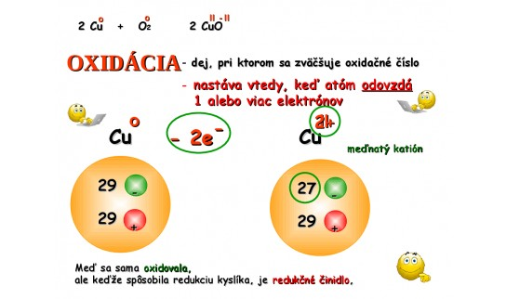
Elektrolýza: fyzikálno-chemický dej, pri ktorom v dôsledku prechodu JEDNOSMERNÉHO elektrického prúdu roztokom soli dochádza na elektródach k redoxným reakciám
- podmienkou je prechod jednosmerného elektrického prúdu roztokom alebo taveninou, (obsahujú voľné pohyblivé ióny (katióny a anióny)
- zariadenie sa nazýva elektrolyzér, ellýza prebieha na elektródach → + kladnej anóde - zápornej katóde
Na anóde (+) prebieha OXIDÁCIA
pohybujú sa k nej anióny -odovzdávajú tu prebytočné elektróny
Na katóde (-) prebieha REDUKCIA
pohybujú sa k nej katióny a prijímajú elektróny
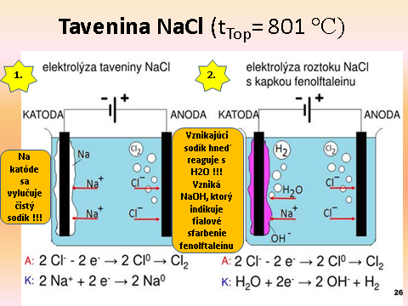
- 1. reakcia elektrolýzy taveniny NaC l 2NaCl → 2Na + Cl₂
- 2. Reakcia elektrolýzy roztoku NaCl 2Na + 2H₂O → 2NaOH + H₂
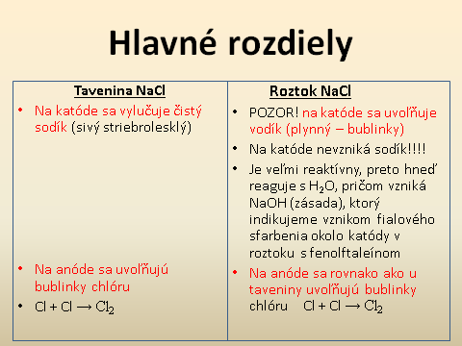
Využitie elektrolýzy:
- výroba kovov z rúd, čistenie kovov, galvanické pokovovanie – proti korózii (pocínovanie, pozinkovanie, pochrómovanie...)
Elektrochemický rad napätia kovov: Beketov rad napätia kovov - usporiadanie kovov podľa ich oxidačných schopností, kovy nachádzajúce sa viac naľavo od vodíka vytlačia zo zlúčenín kovy nachádzajúce sa napravo pr. ponorenie Fe klinca do roztoku CuSO₄ – na Fe klinci sa vyredukuje čistá meď
Neušľachtilé kovy Ušľachtilé kovy

